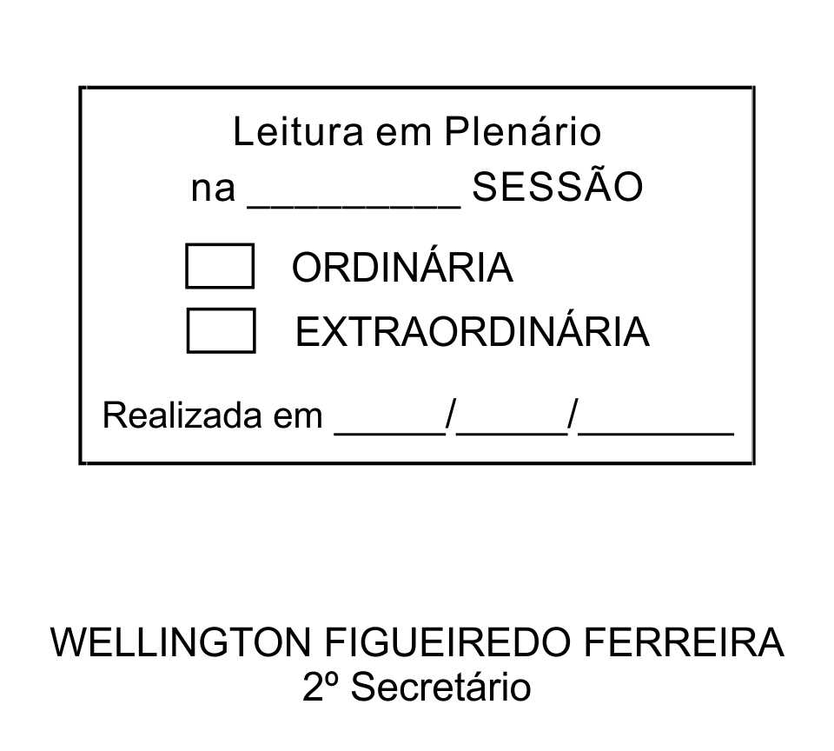
MOÇÃO Nº 77/2013

De Pesar pelo falecimento do estimado Senhor Celso do Carmo de Lemos.

Excelentíssimo Senhor Presidente,

Faleceu em 08 de março de 2013, aos 62 anos de idade, o estimado Senhor CELSO DO CARMO DE LEMOS.

Ninguém quer pensar na morte por ser difícil aceitá-la, entretanto, para aqueles que crêem em Cristo, que disse: “EU SOU A RESSURREIÇÃO E A VIDA”, esse momento é tão somente a passagem desta vida efêmera para a verdadeira vida, que é a vida eterna.

Posto isto, o Vereador ADENILSON CORREIA, solidariza-se com a família e REQUER ao Egrégio Plenário para que faça constar na Ata da presente Sessão, Moção de Pesar pelo falecimento do Senhor CELSO DO CARMO DE LEMOS.

Descanse em paz!

Que da presente seja dada ciência à família enlutada.

Sala das Sessões “Dr. Júlio Arantes de Freitas”, 11 de março de 2013.

ADENILSON CORREIA
(Mestre Kalunga)
Vereador

Estrada da Caputera, 358, Vila Vilma, Distrito de Maylasky – CEP: 18143-170
PROTOCOLO Nº CETSR 11/03/2013 - 09:05:50 01943/2013

